السيرة المختصرة
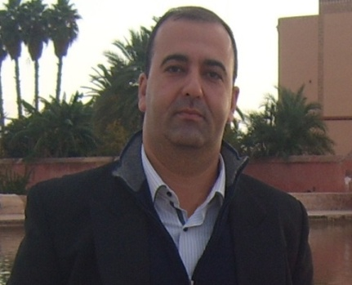

الوطاسي نورالدين

- من المملكة المغربية
- متزوج
- 06 67 44 94 98
- eloutassinoureddine@gmail
- أستاذ التعليم العالي مؤهل
- المركز الجهوي لمهن التربية والتعليم لجهة فاس- مكناس
- دكتور في البيولوجيا النباتية
- دكتور في الكيمياء البيئية

